**Curriculum vitae**

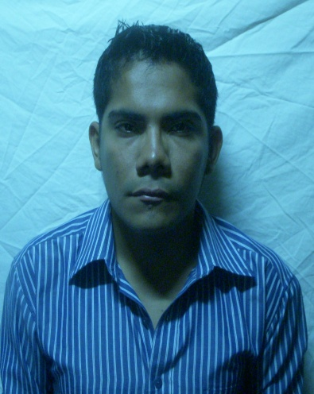

**Perfil profesional:**

Actualmente estudio el 4to el año de Economía Soy una persona segura de lo que hace, responsable con sus obligaciones y eficiente en sus labores.

**Objetivo profesional:** Adquirir experiencia y lograr ser un profesional con un buen desenvolvimiento dentro del ámbito laboral de la misma forma continuar preparándome y capacitándome para cada día mejorar y poder afrontar cualquier inconveniente que se me presente.

**Habilidades:** Trabajo bajo presión, proactivo, disposición y rapidez para aprender o adquirir nuevos conocimientos facilidad de relacionarme con las demás personas.

**Datos Personales**

**Nombre:** Deglys Miguel Velásquez Torrente

**Estado Civil:** Soltero

**Dirección:** Canal 2, 3C. Norte, 1C. Oeste y 1/2C. Sur.

**Cedula:**  001-271194-0046M

**Teléfono:** 2222-4536

**Celular:**  7884-3884 (Movistar)

57405590 (Claro)

**Dirección electrónica:** velasquezdeglys993@gmail.com

**Formación académica**

**Universitaria:** cuarto año de economía, UNAN – Managua

**Segundaria:** colegio Hermano Pedro Betancourt

(Bachiller en ciencias y letras)

**Primaria:** colegio público Alfonso Cortez

**Otros Cursos:** inglés: nivel 8

Excel Avanzado

**Licencia de conducir:** Categoría 3.Vehiculo liviano 3 ½ ton. (B2524026)